MERCADO DE PISOS COMPARTIDOS
El 68% de los inquilinos no tiene otra alternativa que arrendar una habitación
- El 68% de quienes viven en un piso compartido lo hace porque no puede asumir un alquiler completo o porque no ha encontrado una alternativa mejor
- Los elevados precios siguen siendo el principal obstáculo para acceder al alquiler, aunque gana peso la dificultad para encontrar inmuebles bien ubicados
- Más de la mitad de quienes buscan una habitación ya procedían de otra vivienda de alquiler, lo que refleja el dinamismo interno del mercado del arrendamiento

Madrid, 14 de septiembre de 2026
Compartir piso continúa siendo, para la mayoría de los españoles, una solución impuesta por las dificultades para acceder a una vivienda. Concretamente, el 68% de quienes viven en un piso compartido afirma hacerlo porque no puede afrontar el coste de un alquiler completo o porque no ha encontrado una alternativa mejor. De forma desglosada, un 47% reconoce que no puede pagar un alquiler por sí solo y un 21% señala que comparte vivienda porque no ha encontrado otra opción. Según los datos del análisis “Perfil de las personas que comparten vivienda”, elaborado por Fotocasa Research durante el primer semestre de 2026, los elevados precios siguen siendo el principal obstáculo para acceder a una vivienda de alquiler completa, mientras aumenta la dificultad para encontrar inmuebles en una ubicación adecuada y crece la demanda insatisfecha de habitaciones: ya son mayoría quienes han buscado una habitación, pero todavía no han conseguido alquilarla.

"Ya no solo aumenta el número de personas que recurren a compartir vivienda porque no pueden asumir el coste de una completa, sino que también empieza a escasear la propia oferta de habitaciones. Que por primera vez la demanda insatisfecha supere a quienes sí consiguen alquilar una habitación evidencia la gran tensión de este mercado. Además, el hecho de que más de la mitad de quienes alquilan una habitación procedan ya de otra vivienda en alquiler indica que muchos hogares están rebajando sus expectativas residenciales para poder seguir viviendo de alquiler. También resulta significativo que la ubicación gane peso como uno de los principales obstáculos, lo que refleja que los demandantes no solo tienen dificultades para encontrar una habitación, sino para hacerlo en zonas donde puedan desarrollar su vida personal y profesional. Todo ello confirma que el alquiler compartido ha dejado de ser un mercado alternativo para convertirse en un termómetro de la crisis de accesibilidad”, explica María Matos, directora de Estudios y portavoz de Fotocasa.

¿POR QUÉ MOTIVO COMPARTEN PISO LOS ESPAÑOLES?
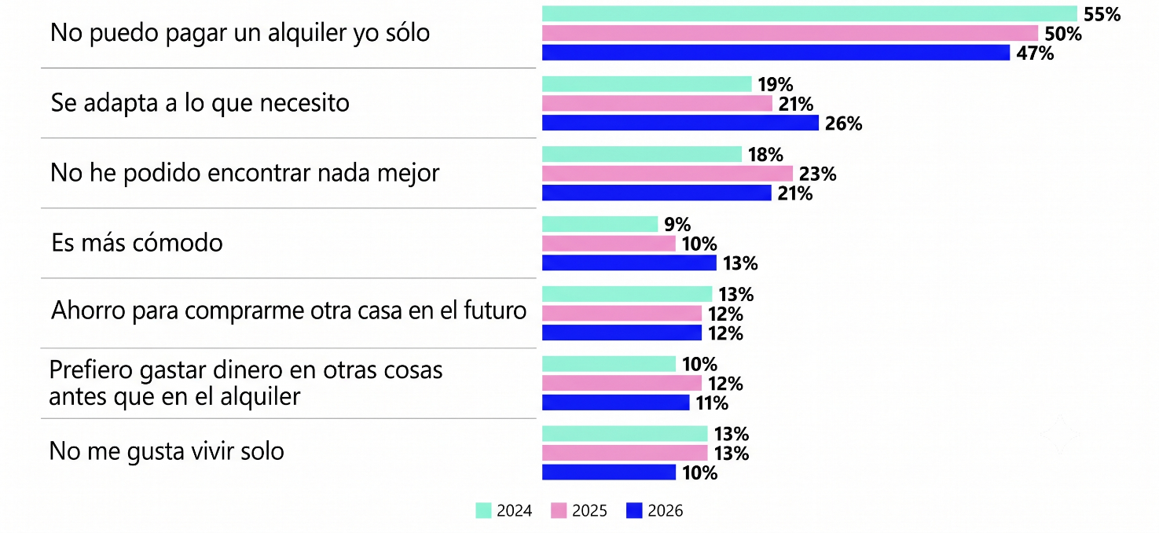

Junto a estos motivos mencionados inicialmente, aparecen otras razones relacionadas con la funcionalidad o las preferencias personales. Un 26% considera que compartir vivienda se adapta a sus necesidades actuales, mientras que un 13% cree que resulta una opción más cómoda. Además, un 12% afirma que comparte piso para ahorrar con el objetivo de comprar una vivienda en el futuro y un 11% prefiere destinar su dinero a otros gastos antes que asumir el coste de un alquiler completo. En cambio, las motivaciones vinculadas al estilo de vida tienen un peso menor. El 10% asegura que prefiere vivir acompañado antes que solo y un 7% explica que lleva tantos años compartiendo vivienda que ya no contempla otra alternativa.

El precio continúa siendo el gran muro de acceso
Las dificultades para encontrar una vivienda siguen estando encabezadas por el elevado coste del alquiler. El 57% de quienes han buscado una habitación identifica los precios elevados del alquiler como el principal obstáculo durante el proceso de búsqueda, muy por delante del resto de problemas. La segunda dificultad más frecuente es la ubicación de las viviendas, mencionada por el 35% de los encuestados y con un crecimiento notable respecto al año anterior. También destacan la escasez de oferta disponible, señalada por un 33%, y los requisitos exigidos por los propietarios (como el tipo de contrato, las garantías o la fianza), que afectan al 32%.

Crece la demanda insatisfecha de habitaciones
Uno de los cambios más relevantes del primer semestre de 2026 es el aumento de la demanda insatisfecha de habitaciones. Mientras que el 47% de las personas que participaron en el mercado logró alquilar una habitación, el 53% afirma haberla buscado sin éxito. Se trata de un cambio respecto al año anterior, cuando predominaban quienes sí habían conseguido alquilar una habitación. Ahora, la demanda pendiente supera a la efectiva, lo que pone de relieve la tensión existente en este segmento del mercado residencial.

El estudio también pone de manifiesto el dinamismo interno del mercado del alquiler. Entre quienes finalmente alquilaron una habitación, el 53% procedía de otra vivienda de alquiler. Es decir, más de la mitad ya residía previamente en régimen de arrendamiento antes de trasladarse a un piso compartido. Al mismo tiempo, un 24% vivía anteriormente en una vivienda propiedad de un familiar en la que no pagaba alquiler, mientras que un 23% procedía de una vivienda de su propiedad.

Múltiples compañeros de piso
Respecto al número de convivientes, la modalidad más frecuente continúa siendo compartir vivienda con tres personas, una situación que alcanza al 26% de los encuestados. Muy cerca se sitúan quienes comparten piso con dos personas, que representan el 25%, mientras que un 20% convive únicamente con un compañero de piso. Por otro lado, aumenta el peso de los hogares más numerosos. El 18% comparte vivienda con cuatro personas y un 10% lo hace con más de cuatro convivientes.

Sobre Fotocasa
Fotocasa es uno de los principales portales inmobiliarios de España, con una amplia oferta de viviendas de segunda mano, promociones de obra nueva y alquileres que pertenece a Fotocasa Group.
Mensualmente, elabora el Índice inmobiliario Fotocasa, un informe de referencia que analiza la evolución del precio medio de la vivienda en España, tanto en venta como en alquiler. Desde 2017, desarrolla además estudios sociológicos bajo el sello Fotocasa Research, con el objetivo de aportar conocimiento y análisis en profundidad sobre las tendencias del mercado y el comportamiento de los ciudadanos en relación con la vivienda.
Toda la información y los últimos comunicados están disponibles en su Sala de Prensa

Sobre Fotocasa Group
Fotocasa Group es un referente del sector inmobiliario en España, con más de 25 años de experiencia liderando la transformación del real estate a través de la innovación, los datos y la tecnología.
Bajo su marca paraguas, Fotocasa Group impulsa y da visibilidad a un ecosistema de marcas líderes —Fotocasa, habitaclia, Fotocasa Pro, Datavenues, Witei e Inmoweb— que ofrecen soluciones integrales tanto para particulares como para profesionales del sector.
Fotocasa, la marca insignia del grupo, conecta cada día a millones de personas con su próximo hogar, ofreciendo la mayor oferta de viviendas de segunda mano, obra nueva, alquiler y compraventa, junto con análisis y contenidos que la consolidan como un auténtico referente del mercado inmobiliario.
Fotocasa Group forma parte de Scout24, el grupo tecnológico alemán líder en Europa que opera ImmoScout24.

Sobre Scout24

Scout24 es una de las empresas tecnológicas líderes en Alemania. Con el marketplace ImmoScout24, especializado en el sector residencial y comercial, conectamos con éxito a propietarios, agentes inmobiliarios, inquilinos y compradores desde hace más de 25 años.

Con aproximadamente 19 millones de usuarios al mes en su web o aplicación, ImmoScout24 es el líder del mercado en listados y búsqueda inmobiliaria digital. Para digitalizar el proceso de las transacciones inmobiliarias, ImmoScout24 desarrolla continuamente nuevos productos y construye un ecosistema conectado y rico en datos para el alquiler, la compra y el sector inmobiliario comercial en Alemania y Austria. Scout24 es una sociedad anónima que cotiza en bolsa (ISIN: DE000A12DM80, Ticker: G24) y miembro del DAX, así como del DAX 50 ESG y el DAX 50 ESG+.

Departamento Comunicación Fotocasa
Anaïs García
comunicacion@fotocasa.es
620 66 29 26

